Tillsynsbegäran – information om höga naturvärden och fridlysta arter i avverkningsanmälan A 41266-2021 i Mönsterås kommun
Denna tillsynsbegäran behandlar höga naturvärden i avverkningsanmälan A 41266-2021 i Mönsterås kommun som inkom 2021-08-16 och omfattar 11,8 ha.
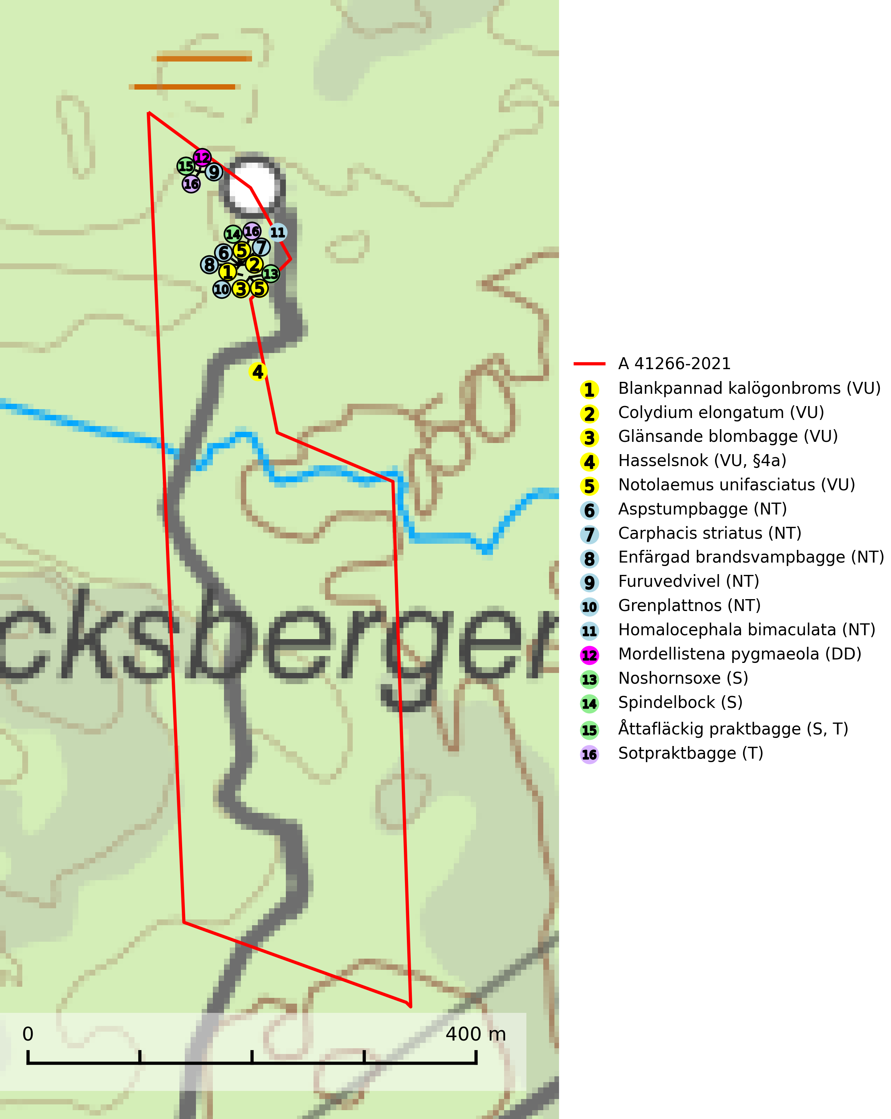
Figur 1. Fyndplatser för naturvårdsarter i och inom 2 meter från avverkningsanmälan. Markörer utan svart kant är placerade på fyndplatsen. Markörer med svart kant är placerade vid sidan av fyndplatsen har ett svart streck som visar fyndplatsens exakta position. Kartans mittpunktskoordinat är N 6336032, E 575488 i SWEREF 99 TM.
I och inom 2 meter från avverkningsanmälan finns fynd av 16 naturvårdsarter, varav 12 är rödlistade, 1 är fridlyst, 2 är typiska (T) och 3 är signalarter (S): blankpannad kalögonbroms (VU), Colydium elongatum (VU), glänsande blombagge (VU), hasselsnok (VU, §4a), Notolaemus unifasciatus (VU), aspstumpbagge (NT), Carphacis striatus (NT), enfärgad brandsvampbagge (NT), furuvedvivel (NT), grenplattnos (NT), Homalocephala bimaculata (NT), Mordellistena pygmaeola (DD), noshornsoxe (S), spindelbock (S), åttafläckig praktbagge (S, T) och sotpraktbagge (T). Se Figur 1.

Tillsynsbegäran
Vi begär härmed att Skogsstyrelsen fattar beslut enligt miljöbalken som säkerställer att skogens höga naturvärden bevaras samt att EU-lagstiftning efterlevs och att artskyddsbrott förhindras.
Vi önskar även ta del av de ställningstaganden och beslut som myndigheten meddelar till följd av aktuell avverkningsanmälan och föreningens inlaga (se 34 § förvaltningslagen).

Naturvårdsarter och fridlysta arter
Nedan följer beskrivningar av de naturvårdsarter och fridlysta arter som har sina livsmiljöer och växtplatser i den avverkningsanmälda skogen. De påträffade naturvårdsarterna är ett tydligt kvitto på att det rör sig om en skog med höga naturvärden.
Colydium elongatum (VU) är en barkbagge vars larvutveckling sker i gångar av barkborrar och andra insekter i bark och ved av olika barr- och lövträd. Att döma av preliminära observationer verkar arten i Norden kunna utnyttja såväl lövträd, t.ex. ek och björk, som barrträd. Arten påverkas negativt av brist på död ved och det föreligger indikation på eller misstanke om populationsminskning (SLU Artdatabanken, 2026).
Glänsande blombagge (VU) är en skalbagge vars larvutveckling sker i fuktig, mjuk död ved i stamhåligheter och kvistsår på levande ädellövträd, främst ek men även ask, bok, lind, alm och kastanj. Fullbildade skalbaggar övervintrar i puppkammaren och är aktiva främst under maj-juni, då de besöker blommor av t.ex. hagtorn. Arten hotas av substratbrist p.g.a. alltför små arealer av ädellövskog med tillräcklig tillgång på äldre och skadade träd (SLU Artdatabanken, 2025).
Notolaemus unifasciatus (VU) är en skalbagge vars larvutveckling sker under lös bark på döda grenar och stammar av lövträd, i Sverige främst ek och bok, i Centraleuropa även björk och asp. Arten är bl.a. funnen i gångsystem av eksplintborre. Bevara ädellövskogsbestånd och undvik att utnyttja ekavfall för flisframställning (SLU Artdatabanken, 2025).
Aspstumpbagge (NT) är en rovlevande skalbagge som lever under fuktig bark, främst på relativt nyligen döda aspar med angrepp av långhorningar, men även på björk och ek, tillfälligtvis även på andra slags lövträd. Arten påverkas negativ av brist på död ved och en minskning av populationen pågår eller förväntas ske. Minskningen avser kvalitén på artens habitat och antalet lokalområden (SLU Artdatabanken, 2025).
Enfärgad brandsvampbagge (NT) är en skalbagge vars larvutveckling sker olika arter av kärnsvampar i svampangripen bark av lövträd, i främst nyligen död bark av lind angripen av linddyna (Biscogniauxia cinereolilacina). Arten är även påträffad på flera andra trädslag som bok, ek, avenbok och sälg varför den även tycks utnyttja andra svamparter som föda. Allt bör göras för att spara de gamla lindarna, främst i Mälardalen. Både denna och flera andra rödlistade arter med mycket begränsad utbredning i norra Europa behöver dessa träd för att överleva. Det är även viktigt att nedfallna grenar och stamdelar får ligga kvar på lokalen. Om dessa hindrar utnyttjandet av marken kan de fraktas åt sidan och sparas på solbelysta platser i närheten. Enfärgad brandsvampbagge ingår i ett åtgärdsprogram för hotade arter (ÅGP) (SLU Artdatabanken, 2024; Ehnström, 2006).
Furuvedvivel (NT) lever i murken, ofta torr kärnved i döda stammar och grövre grenar av tall. Arten påverkas negativt av brist på kontinuitetsskog och en minskning av populationen pågår eller förväntas ske. Minskningen avser kvalitén på artens habitat (SLU Artdatabanken, 2025).
Grenplattnos (NT) är en skalbagge vars larvutveckling sker i tämligen hård, vitrötad lövträdsved, såväl i döda grenar på stående träd som i grenar som ligger på marken. Arten har vid flera tillfällen kläckts ur grenar eller klena stammar av hassel, ek, bok och avenbok, men också björk och asp anges som värdväxter. Arten hotas av en brist på lämpligt utvecklingssubstrat på grund av en ökad användning av vedflis från lövträd (SLU Artdatabanken, 2024).
Spindelbock är en långhorning vars larvutveckling sker under barken på nyligen döda grenar och stammar av olika lövträd, främst björk och asp, men även klibbal, ek, hassel, sälg och andra trädslag. Det föreligger indikation på eller misstanke om populationsminskning. Minskningen avser kvalitén på artens habitat på grund av fortsatt snabb avverkning av kontinuitetsskog i norra Sverige, samt ett ökat utnyttjande av flisved (GROT) för energiändamål och röjning i hagmarker på grund av ändrade miljöersättningsregler i den södra halvan av landet (SLU Artdatabanken, 2025).
Åttafläckig praktbagge är en skalbagge vars larvutveckling sker i solexponerad död ved av tall, undantagsvis gran. Ofta i döda veddelar i levande träd, t.ex. ytliga rötter med blottad ved, även i klena stammar eller grova grenar på marken. De platta larvgångarna är packade med gnagmjöl, och det plattovala flyghålet är ungefär 5 mm i diameter. Åttafläckig praktbagge är typisk art för 9010 Taiga (SLU Artdatabanken, 2025).
Sotpraktbagge är en skalbagge vars larvutveckling sker i solexponerad bark på nyligen brandskadade eller branddödade träd, både barr- och lövträd, främst björk. Arten gynnas starkt av att spontant brunnen skog får stå kvar, och inte avverkas. Även naturvårdsbränningar kan vara mycket gynnsamma ifall stående skog i soliga lägen är tillräckligt hårt bränd. Sotpraktbagge är typisk art för 9010 Taiga (SLU Artdatabanken, 2024).

